

Documentação

SP Medical Group

|  |  |  |  |  |
| --- | --- | --- | --- | --- |
| Alameda Barão de Limeira, 539 – São Paulo/SP |  |  |  | sp.senai.br |

Sumário

Resumo 2

Objetivos 2

Descrição do projeto 2

Resumo do projeto 2

Modelagem de Software 3

Modelo Lógico 3

Modelo Físico 3

Modelo Conceitual 3

Cronograma 4

Back-End 5

Implementar o banco de dados 5

Executar projeto 5

Importar Postman 5

Swagger 5

Funcionalidades 6

Web 6

Mobile 6

Protótipos 7

Web 7

Mobile 7

Front-End 8

Mobile 9

Arquitetura do Projeto 10

Referências 11

Links 11

Livros 11

Resumo

Objetivos

desenvolver um sistema web/mobile integrado onde seja possível realizar a gestão da clínica de forma automatizada e ter acesso fácil aos dados sobre as informações de seus pacientes.

Usando as tecnologia de SQL server,API,REACT,REACT NATIVE,JavaScrirpt,C# meu papel nesse projeto e desenvolver o backend e o frontend desenvolver o banco de dados em SQL SERVER. Assim fazer uma API para conectar tudo entregar aplicação pronta para o contratante.

Descrição do projeto

Coloque aqui a descrição completa do projeto

Resumo do projeto

Aqui é pouco sobre meu projeto de fazer um site web aplicação mobile para empresa SpMedGroup. Nesse projeto eu uso vários tipos de tecnologia como SQL server,API,REACT,REACT NATIVE,JavaScrirpt,C#, Prazo dado pela empresa foi de 6 meses para execução desse projeto.

SQL SERVER

Use a linguagem Structured Query Language para fazer o DDL,DML,DQL foi feito esses modelos num prazo de 3 dias. Banco total ficou com 6 tabelas ela sendo Medico,Usuario,Consulta,Instituição,Especialidade,TipoUsuario

Modelagem de Software

Coloque aqui brevemente o que é a modelagem de software

Modelo Lógico

 Descreve como os dados serão armazenados no banco e também seus relacionamentos. Colocar as variáveis que serão usada no seu banco de dados.

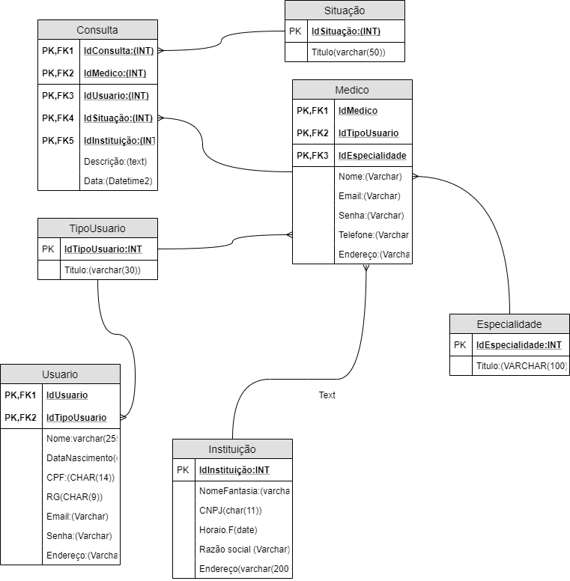

Modelo Físico

Uma modelo quase idêntico de como vai ser seu banco de dados, ai lá ver ser não achar nenhum erro ai sim começar fazer no SQL Server

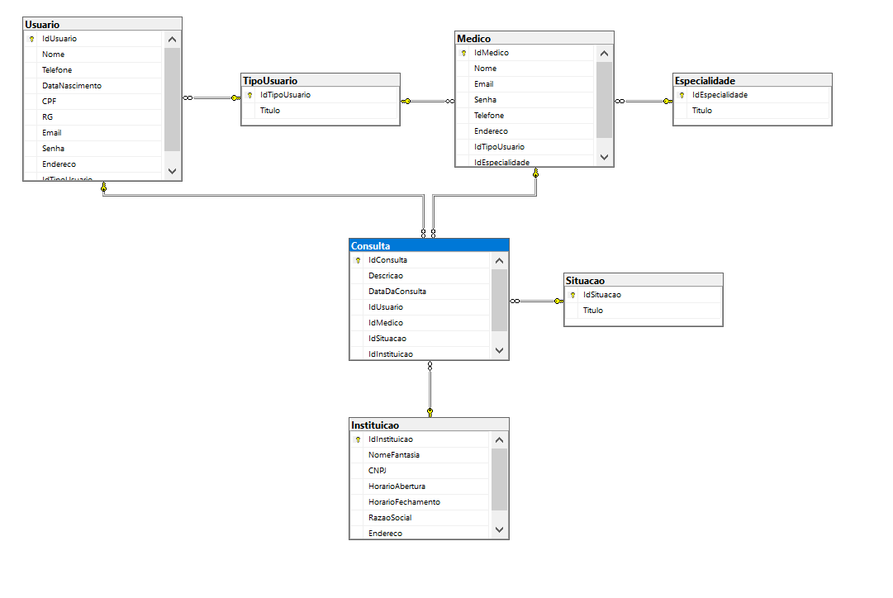

Modelo Conceitual

Trata semântica de como vai ser o seu banco de dados quantas entidades vai possuir um alto nível de abstração.Relacionar as tabelas no conceitual para ir por lógico só colocar os tipos de variáveis que serão usadas

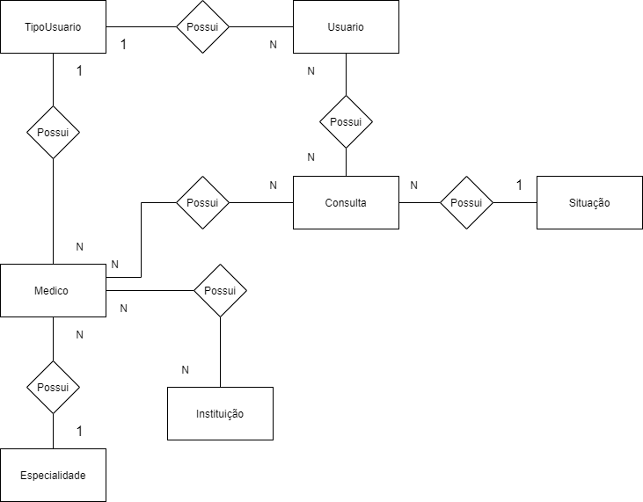

Cronograma

Links do Trello referente ao projeto

|  | Dia 1 | Dia 2 | Dia 3 | Dia 4 | Dia 5 | Dia 6 | Dia 7 | Dia 8 |
| --- | --- | --- | --- | --- | --- | --- | --- | --- |
| **Modelo Lógico** | OK |  |  |  |  |  |  |  |
| **Modelo Físico** |  | OK |  |  |  |  |  |  |
| Modelo Conceitual | OK |  |  |  |  |  |  |  |
| Script |  | ddl ok  dml ok | dql ok |  |  |  |  |  |

LINK DO TRELLO: <https://trello.com/b/Smc5ByF9/spmedgroup>

Back-End

Informar qual tecnologia está usando

Implementar o banco de dados

Passo a passo para implementar o banco de dados

Executar projeto

Passo a passo para executar o projeto

Importar Postman

Passo a passo de como importar para o postman

Swagger

Link Swagger

Funcionalidades

Web

Mobile

Protótipos

Web

Mobile

Front-End

Mobile

Arquitetura do Projeto

Referências

Links

Livros